Муниципальное бюджетное учреждение дополнительного образования
«Центр творческого развития» Соль-Илецкого городского округа

Сценарий квест - игры
«Моя Родина - моя Россия»

Авторы-составители:
Андрющенко Юлия Игоревна,
методист, первой квалификационной категории;
Цыганкова Ирина Владимировна,
педагог-организатор,
высшей квалификационной категории.

Соль-Илецк,2021 г.
Аннотация
Квест адресован педагогам, работникам образовательных организаций, воспитателям и вожатым в сфере летнего отдыха, может быть реализован в любой образовательной организации. Квест приурочен к празднованию Дня России (12 июня). Особенностью данной игры является применение регионального компонента (станция «Интерактивно-краеведческая», «Историческая», «Географическая», «Интеллектуальная»). Задания станции выстроены таким образом, что любой регион России может включить свой региональный компонент. Квест включает в себя 6 станций: географическая, историческая, интеллектуальная, интерактивно-краеведческая, патриотическая, ассоциативная. Квест способствует расширению знаний о России и родном крае, воспитанию любви к нему и своей стране, формированию гражданственности и патриотического чувства. Материалы игры рассчитаны на возраст 10-13 лет.
Авторы-составители: Андрющенко Юлия Игоревна, методист I квалификационной категории, Цыганкова Ирина Владимировна, педагог-организатор высшей квалификационной категории.

Пояснительная записка

«Касаясь трех великих океанов,
Она лежит, раскинув города,
Покрыта сеткою меридианов,
Непобедима, широка, горда…»
Константин Симонов

Краеведение является одним из важнейших источников расширения знаний о родном крае, воспитания любви к нему, формированию гражданственности.
Любовь к родине подрастающего поколения начинается с ощущения родного края, родной земли. Очень важно воспитывать в детях стремление быть полезным своему родному городу, месту, где родился и вырос, становится фундаментом, на котором можно воспитать гордость за свою страну, свой край и стремление активно участвовать в общественных процессах.
Краеведческая деятельность позволяет обучающимся познакомиться со своим родным краем, Родиной, познать патриотические, духовно-нравственные традиции народа. А это и есть истоки и основа патриотического воспитания. Краеведческая деятельность является одним из направлений патриотического воспитания. Это процесс взаимодействия педагога и детей, направленный на развитие патриотических чувств, формирование патриотических убеждений и устойчивых норм патриотического поведения. Целью патриотического воспитания является воспитание убежденного патриота, любящего свою страну и малую Родину, преданного Отечеству, готового служить ему своим трудом и защищать его интересы.
Следует подчеркнуть, что в настоящее время достаточно много методической литературы по данному вопросу и это закономерно, поскольку чувство патриотизма многогранно по содержанию. Это и любовь к родным местам, и гордость за свой народ, и ощущение своей неразрывности с окружающим миром, и желание сохранять и приумножить богатство своей страны и малой Родине. Исходя из этого, возникла идея создания квест- игры «Моя Родина – моя Россия!».
Квест-игра «Моя Родина - моя Россия!» проводилась для детей лагеря дневного пребывания в рамках празднования Дня России. Квест-игра «Моя Родина – моя Россия!» способствует воспитанию патриотизма формированию гражданской позиции школьника. Тематика данной игры соответствует возрастным и психологическим особенностям детей (10-13лет).
Актуальность квест-игры состоит в том, что через квест – технологию, активные формы и виды деятельности раскрыть и приумножить потенциал каждого участника, развить метапредметные умения, приобщить к истории родного края, воспитать подрастающее поколения в духе патриотизма и становление гражданской позиции, практической ориентации в их жизненном пространстве.
Новизна методической разработки в том, что квест универсален, его могут применить педагоги в своих детских творческих объединениях различной направленности (туристско-краеведческой, естественно-научной, технической, социально- гуманитарной).
Метапредметный подход, используемый в краеведческом квесте, а именно матапредметные связи, осуществление внутреннего и внешнего взаимодействия позволили участникам получить новые знания и реализовать на практике имеющиеся.
Педагогическая ценность данного мероприятия заключается в формировании отношения к таким понятиям как патриот, гражданин, Родина, Россия, формировании чувства гордости за свою страну, а также в том, чтобы показать детям, как можно выразить свое отношение к Родине в песнях, стихах, игре. В ходе игры дети приобретают новые знания о России, о родном городе, проявляют свои творческие способности, желание продемонстрировать свои знания.
Цель мероприятия: воспитание чувства патриотизма, уважения и гордости к своей стране и малой Родине.
Задачи:
Воспитательные:
- воспитать чувство национальной гордости, любви к Родине, к родному краю и почтительного отношения к государственным символам Российской Федерации.
Развивающие:
- развить навыки участников квеста к самостоятельному изучению истории, географии и краеведения своей страны и родного края; повысить интерес к исследовательской деятельности; стимулирование интереса школьников к государственному устройству России.
Образовательные:
- углубление знаний о культуре, истории географии и краеведения России и малой Родине.
Категория участников: дети 10-13 лет.
Место проведения: площадка Центра творческого развития, кабинеты Центра творческого развития.
Регламент времени: 60 минут.
Форма проведения: познавательная, игровая программа.
Методы проведения: игровой, наглядный метод, метод имитации.
Оборудование и материалы:
Оборудование:
- ноутбук (с выходом в интернет) -2 шт.;
- колонки- 4 шт.
Реквизит и раздаточный материал: костюм А.С.Пушкина (плащ, парик чёрного цвета, цилиндр, перо, чернильница, листы бумаги)-1 шт.; костюм Петра I (камзол, парик коричневого цвета, шляпа-треуголка, подзорная труба, штурвал)-1 шт.; костюм Екатерины Великой (платье, парик белого цвета, держава, скипетр, корона, накидка)-1 шт.; костюм В.Терешковой (бутафорский скафандр) - 1 шт.; костюм А. Углицкого (папаха, черкеска, брюки, сапоги, казачий ремень с набором) -1 шт.; костюм П.Рычкова (камзол, шляпа-треуголка, перо, бумага, ботфорты) -1шт.; маршрутный лист- 2 шт.; карта РФ-1 шт.; карта Соль-Илецкого района-2 шт.; набор карточек с заданиями- 8 шт.; маркер-2 шт.; ручка шарикова-4 шт.; карточка с подсказкой- 2 шт.; карточка с текстом гимна- 2 шт.; карточка со словом РОССИЯ- 2 шт.; медаль-20 шт.; сертификат участника-20 шт.
Данное мероприятие «Моя Родина – моя Россия!» носит интегративный характер. Оно охватывает материалы по краеведению, обществознанию, истории, литературе, географии, музыке, художественно – прикладному творчеству. В ходе мероприятия используются приемы, на первый взгляд не сочетаемые: дискуссия, соревновательный элемент, инсценирование и т.д. Квест-игра состоит из шести станций и рассчитана на активное участие детей: команды выполняют задание на каждой станции игры. За правильное выполнение задания команда получает одну часть карты. По итогам квеста ребятам необходимо собрать карту, на которой написано высказывание нашего президента Владимира Путина: «Это не Россия находится между Востоком и Западом. Это Восток и Запад находятся слева и справа от России». Игра проходит в виде путешествия по станциям, очередность прохождения станций определяется по маршрутному листу. Четкое соблюдение маршрута позволяет избежать задержек. На каждой станции команда находится в не более 10 минут. За каждой командой закреплен руководитель, который сопровождает по станциям. Перед началом игры команды собираются в актовом зале, где им предлагается информация (историческая справка) о Дне России, команды получают маршрутные листы.
Данное мероприятие предполагает предварительную работу и подготовку детей к данной игре:
1.Рассказ о флаге, гербе, гимне России.
2.Беседа об исторических личностях России и родного края.
3.Рассказ об интересных фактах, традициях и т.д. различных субъектах (область, край, республика) нашей Родины.
4. Экскурсия в краеведческий музей Соль-Илецкого городского округа.
Результатом участия детей в данной квест-игре будет: воспитание у детей позитивного отношения к истории, культуре, государственным символам своей страны; повышение духовной культуры детей; уважение и гордость за свою Родину. И, как следствие, формирование патриотизма и любви к своей стране, родному краю.
Сценарный план:

- Организационный момент
- Станция «Географическая»
- Станция «Историческая»
- Станция «Интеллектуальная»
- Станция «Патриотическая»
- Станция «Интерактивная»
- Станция «Ассоциативная»
- Заключительная часть (награждение, общее фото)

Ход квест - игры:

Ведущий 1: Здравствуйте, ребята! Мы поздравляем вас с Днём России! Желаем вам, конечно, хорошо отдохнуть летом, набраться сил для отличной учебыв следующем учебном году!
Ведущий 2: День России – один из самых молодых и, наверное, один из самых главных государственных праздников страны. Он начал отмечаться с 1994 года. 12 июня 1990 года I съезд народных депутатов РСФСР принял декларацию о суверенитете Российской Советской Федеративной Социалистической Республики. В 1994 году первый Президент России Борис Ельцин своим указом придает 12-му июня государственное значение — День принятия декларации о государственном суверенитете России.
В декабре 2000 года этот праздник был переименован, теперь он называется День России.
Ведущий 1: Этот день стал днём рождения нового, независимого государства, днём рождения нашей Родины. Ну и как на всяком дне рождения именинникам всегда исполняют песни. А мы начнём наше мероприятие с самой главной песни России – Гимн. Звучит Гимн Российской Федерации.
(звучит Гимн РФ)
Ведущий 2: Квест, приуроченный празднованию Дня России объявляется открытым.
Сегодняшний квест посвящен государственным символам России, её истории и культуре. Ребята, наш квест будет проходить по станциям:
- Станция «Географическая»
- Станция «Историческая»
- Станция «Интеллектуальная»
- Станция «Патриотическая»
- Станция «Интерактивно-краеведческая»
- Станция «Ассоциативная»

Ведущий 1: Каждая команда получит маршрутные листы, по ним выбудете, проходит квест. По итогам квеста вам необходимо собрать карту, на которой написано высказывание нашего президента Владимира Путина.
Ведущий 2: На каждой станции вам будут даны задания. За правильное выполнение задания команда получает одну часть карты. За каждой командой закреплен руководитель, он будет вас сопровождать по станциям. Итак, мы начинаем. (Командам выдаются маршрутные листы)

- Станция «Географическая»
Ведущий: Ребята, на данной станции вам предложена интеллектуальная игра «Прикоснись к России знаниями». Для вас предоставляется карта РФ и карта Соль-Илецкого городского округа, а также набор карточек с заданиями, ответив на которые, вы должны отметить на предоставляемой карте РФ свой ответ (заштриховать территорию). Время ограничено, на выполнение задания отводится 10 минут. Можно пользоваться интернетом для поиска информации.
Каждой команде необходимо иметь один маркер отличного цвета от других команд для идентификации.
(выполнение задания)
Ведущий: Задание вы выполнили, получите одну часть карты и отправляемся дальше.
(Команда получает одну часть карты)

- Станция «Историческая»
Ведущий: На станции «Историческая» вам необходимо выбрать 3 карточки из 6, на которых написаны ФИ исторической личности России и Соль-Илецкого края (Пётр I, Екатерина II, Александр Пушкин, Валентина Терешкова, Алексей Углицкий, Пётр Рычков), примерить образ, с помощью подготовленного реквизита и представить эпоху данной личности. Можно пользоваться интернетом для поиска информации. Время ограничено, на выполнение задания отводится 10 минут.
(выполнение задания)
Ведущий: Молодцы, задание вы выполнили, получите часть карты и отправляемся дальше.
(Команда получает одну часть карты)

- Станция «Интеллектуальная»
Ведущий: На этой станции вам необходимо ответить на вопросы, о нашей могучей стране Россия.
• Как сейчас называется наше государство?
(Российская Федерация)
• Назовите столицу нашей России?
Москва
• Кто является главой государства, гарантом Конституции РФ.
Президент РФ
• Кто был первым президентом России?
Борис Николаевич Ельцин
• Назовите фамилию, имя, отчество Президента Российской Федерации в настоящее время?
Владимир Владимирович Путин
• Назовите фамилию, имя, отчество Губернатора Оренбургской области в настоящее время?
Паслер Денис Владимирович
• Как называется самый главный документ граждан РФ, в котором отражены все законы?
Конституция
• Какие органы власти в России вы знаете?
Законодательная власть: Федеральное собрание, которое состоит из двух палат: Государственной думы и Совета Федерации.
Исполнительная власть: Правительство РФ и Центральный банк (Банк России).
Судебная власть: Конституционный Суд России, Верховный Суд, Высший Арбитражный Суд и другие суды.
• Какие самые древние города России вы знаете?
(Новгород, Ростов, Смоленск, Псков, Муром, Владимир)
• В ком году бал основан Соль-Илецк?
1754 год
• Назовите основателя Илецкой Защиты.
Алексей Углицкий
Какое звание получил Соль-Илецк в 2013 году?
Арбузная столица России
(ответы детей)
Ведущий: Замечательно и с этим заданием вы справились, за что и получаете ещё одну часть карты. Отправляемся дальше.
(Команда получает одну часть карты)

- Станция «Патриотическая»
Ведущий:
Вопрос: «Что такое гимн?»
Ответ: Гимн – это торжественная песня или мелодия.
Вопрос: «Как нужно слушать гимн?»
Ответ: гимн слушают стоя, мужчины – без головных уборов, проявляя тем самым уважение к главной песне своей Родины.
Вопрос: «Кто знает авторов современного гимна?»
Ответ: Автор современного текста гимна России – С. В. Михалков, музыку написал А.В.Александров.
Ведущий:
Теперь задание – вам необходимо восстановить текст гимна России, и исполнить его под музыку. Время ограничено, на выполнение задания отводится 8 минут.
(выполнение задания)
Ведущий: Вы большие молодцы замечательно исполнили Гимн РФ. Получите следующую часть карты, и отправляемся дальше.
(Команда получает одну часть карты)

- Станция «Интерактивно-краеведческая»
Ведущий: Дорогие участники на станции «Интерактивная» вам необходимо с помощью компьютера в программе ONLINE PUZZLE собрать картинку из категории достопримечательность, памятник и символ Соль-Илецкого края в количестве 4 штук. А за тем выполнить задание: назвать объект собранной картинки и дать краткое описание. Время ограничено, на выполнение задания отводится 10 минут.
(выполнение задания)
Ведущий: Задание выполнено, получите часть карты и отправляемся дальше.
(Команда получает одну часть карты)

- Станция «Ассоциативная»
Ведущий: Ребята, мы живём в России. У нас замечательная страна. Предлагаю вам рассказать, какая она. Для этого на листочке к каждой букве слова «Россия» подберите слово, которое отвечает на вопрос «Какая?» (прилагательное). Для выполнения задания вам даётся 5 минут.
(выполнение задания)
Ведущий: Теперь двоим участникам необходимо, прочитать все ваши слова вслух и ответить на вопрос: «Россия, она какая?».

Ведущий: Молодцы. Получите последнюю часть карты, соберите её и прочтите высказывание нашего президента Владимира Путина.
Участники собирают карту с высказыванием.
«Это не Россия находится между Востоком и Западом. Это Восток и Запад находятся слева и справа от России.» - В.В. Путин.

После прохождения квест-игры команды собираются в актовом зале.
Ведущий 1: Ребята, вы большие молодцы отлично справились с заданиями квеста. Ну и как на всяком дне рождения всегда есть место для танца. Мы предлагаем вам станцевать флешмоб.

Ведущий 2: Здорово, отличный флешмоб получился. И в память об этом дне мы вам вручаем сертификат об участии и памятные медали.
Награждение участников.
Ведущий 1: Дорогие друзья, всех нас объединяет чувство гордости за свою Родину, за её славную историю. Мы – единый, могучий русский народ. И у нас одно отечество – Россия.
Рефлексия:
1. Как сейчас называется наше государство?
2. Назовите достопримечательности, памятники и символы Соль-Илецкого края.
3. Что такое гимн?
Общее фото.
Ведущий 2: А мы Вам говорим до свидания, до новых встреч!

Список литературы
Интернет-источники:
- Закаржевская Е.А. «Квест к Дню России» - https://videouroki.net/razrabotki/kviest-k-dniu-rossii.html (июнь 2021 г.);
- Кузьменко Т. Н. «Сценарий квеста, посвящённого Дню России» https://infourok.ru/scenariy-kvesta-posvyaschyonnogo-dnyu-rossii-3111983.html (июнь 2021 г.);
- Сутягина Н. А. «Сценарий квест-игры для детей « РОССИЯ! РОДИНА МОЯ!», Посвященной Дню России» - https://nsportal.ru/detskii-sad/vospitatelnaya-rabota/2018/06/07/kvest-igra-ko-dnyu-rossii-12-iyunya (июнь 2021 г.

Приложение

Маршрутный лист

Название станции | Отметка о прохождении
«Интеллектуальная»
«Географическая»
«Ассоциативная »
«Патриотическая»
«Историческая»
«Интерактивная»
Команда ___________________________________________

Маршрутный лист

Команда ___________________________________________

Название станции | Отметка о прохождении
«Историческая»
«Патриотическая»
«Интерактивная»
«Интеллектуальная»
«Ассоциативная»
«Географическая»

- Станция «Географическая»

Карты:
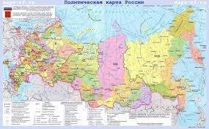

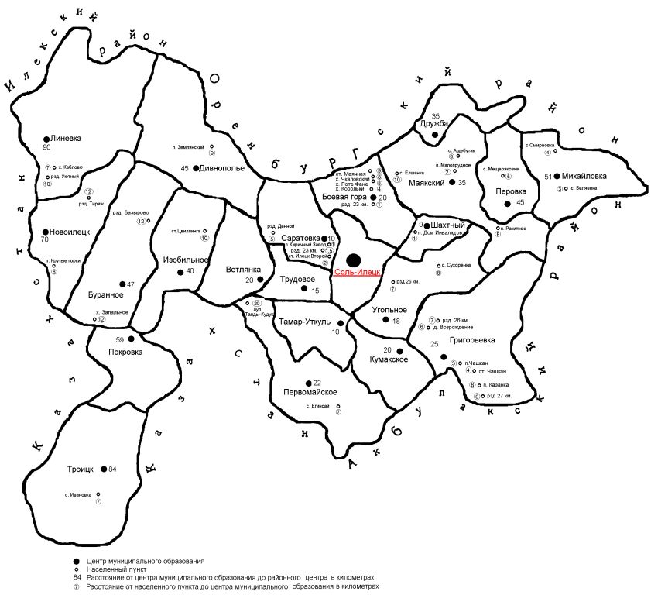
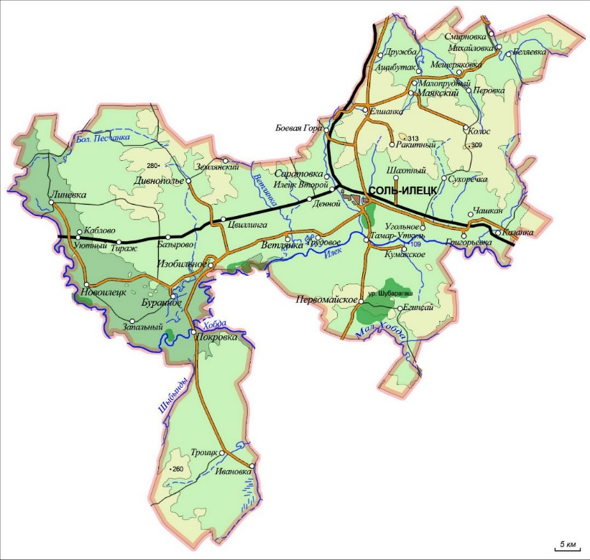

Карточки:
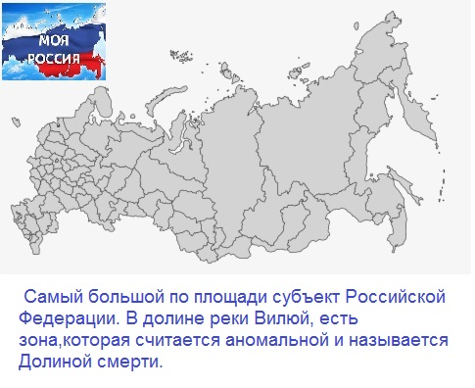
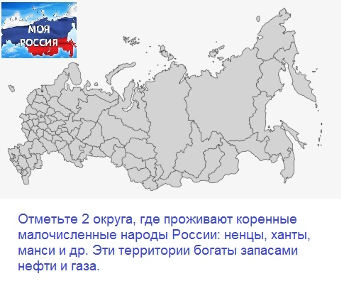

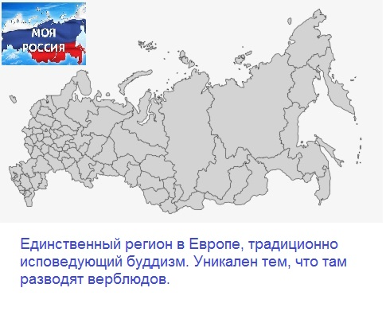
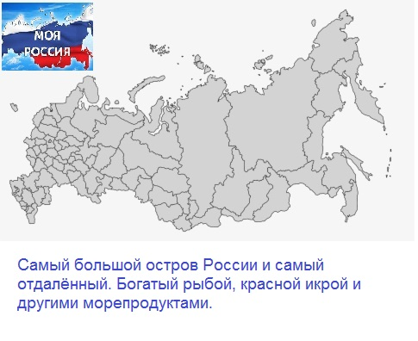

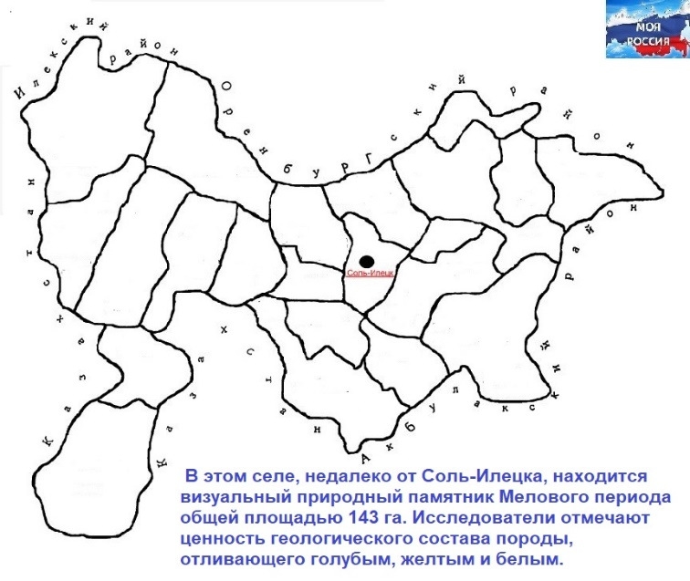
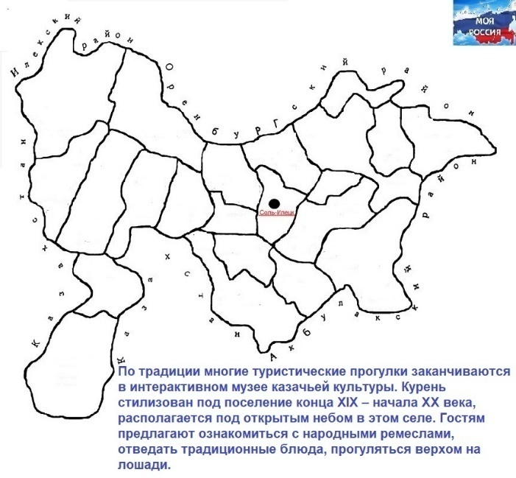
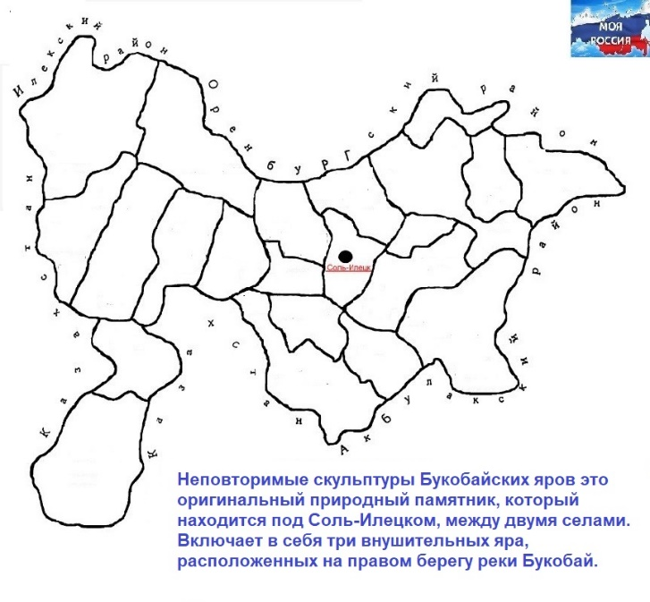
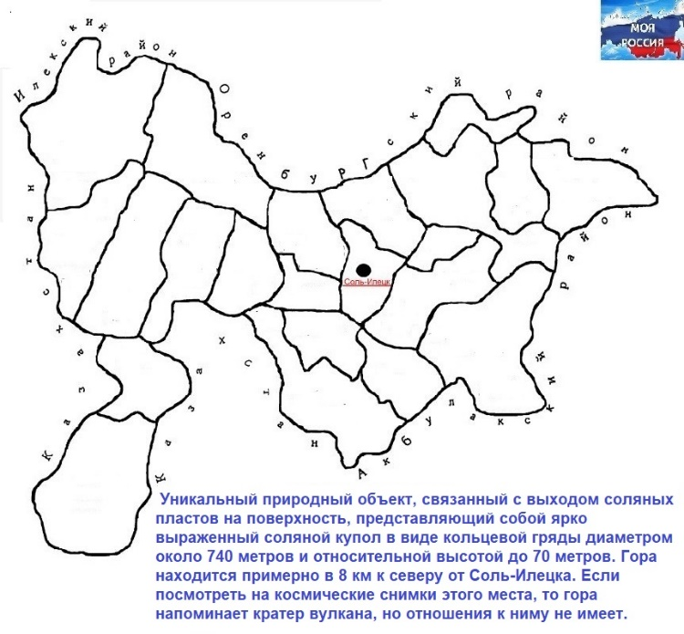

- Станция «Историческая»

Пётр I
Екатерина II
Александр Пушкин
Валентина Терешкова
АлексейУглицкий
Петр Рычков

3. Станция «Патриотическая»

- Россия - …………………….. наша держава!  Россия – любимая наша …………………..!  …………………воля, великая слава –  Твое достоянье на все ……………………….  Припев. Славься, …………… наше свободное –  Братских народов ………………….вековой.  …………………..данная мудрость народная.  Славься, страна! Мы ………………… тобой!  - От ……………… морей до ………… края  Раскинулись наши ………………… и поля.  ……………ты на свете! ……………… ты такая!  Хранимая Богом родная …………………………  - …………… простор для мечты и для жизни,  Грядущие нам …………………………года.  Нам ………………дает наша верность Отчизне.  Так было, так есть и так будет …………………! | - Россия – священная наша держава!  Россия – любимая наша страна!  Могучая воля, великая слава –  Твое достоянье на все времена.  Припев. Славься, Отечество наше свободное –  Братских народов союз вековой.  Предками данная мудрость народная.  Славься, страна! Мы гордимся тобой!  - От южных морей до полярного края  Раскинулись наши леса и поля.  Одна ты на свете! Одна ты такая!  Хранимая Богом родная земля.  - Широкий простор для мечты и для жизни,  Грядущие нам открывают года.  Нам силу дает наша верность Отчизне.  Так было, так есть и так будет всегда!

4.Станция «Интеллектуальная»

Подсказка
Закон Законодательная власть
Исполнение Исполнительная власть
Суд Судебная власть

5.Станция «Интерактивная»

https://online-puzzle.ru/own_puzzle-бесплатный сервис, который позволяет быстро создавать онлайн-пазлы. Необходимо только загрузить картинку для создания пазла.

Картинки для пазла:
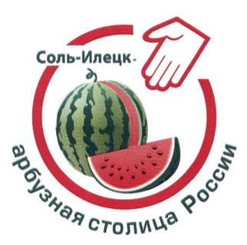  Соль-Илецкий арбуз  (символ) | 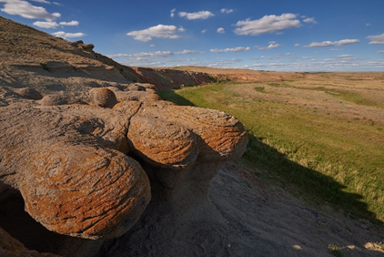  Букабайские яры  (памятник природы)
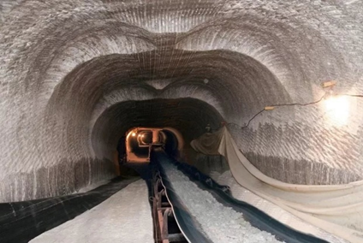  Соляная шахта  (достопримечательность, соляное месторождение в России) | 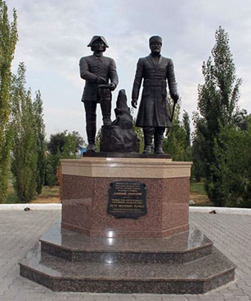  Памятник  Основатель Илецкой Защиты 1754 г., сотник оренбургского казачьего войска Алексей Углицкий  Первый член-корреспондент Российской академии наук Петр Иванович Рычков внешний весомый вклад в развитие соляного промысла
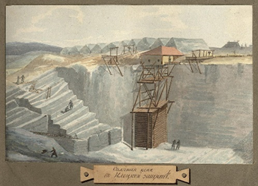  Соляные копи в Илецкой защите  (место, где добывали соль) | 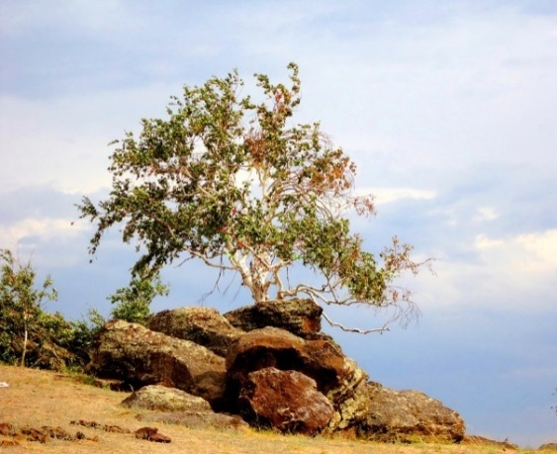  Святой камень Алеутас  (памятник природы)
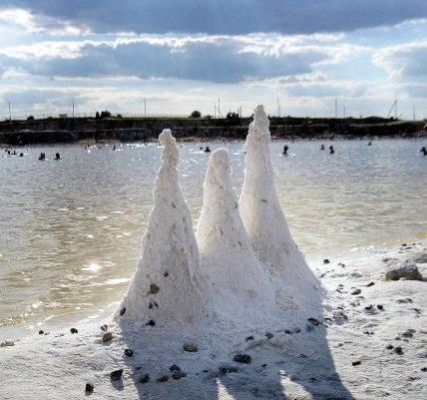  Озеро Развал в наше время | 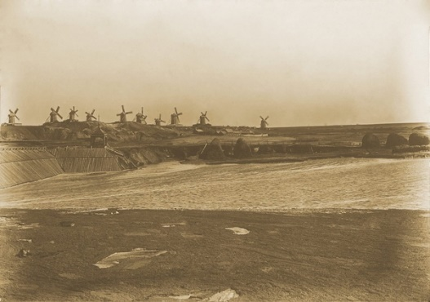  Озеро Развал 1906 год

6.Станция «Ассоциативная»

Р
О
С
С
И
Я

Медаль и сертификат для награждения

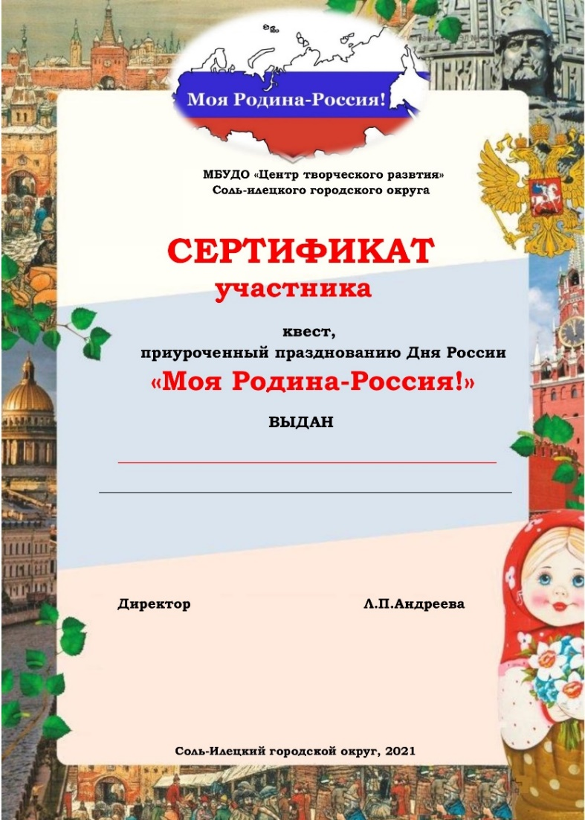

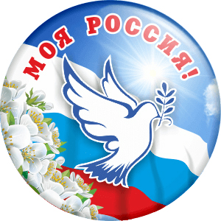

Карта квеста (разрезать на 6 частей):
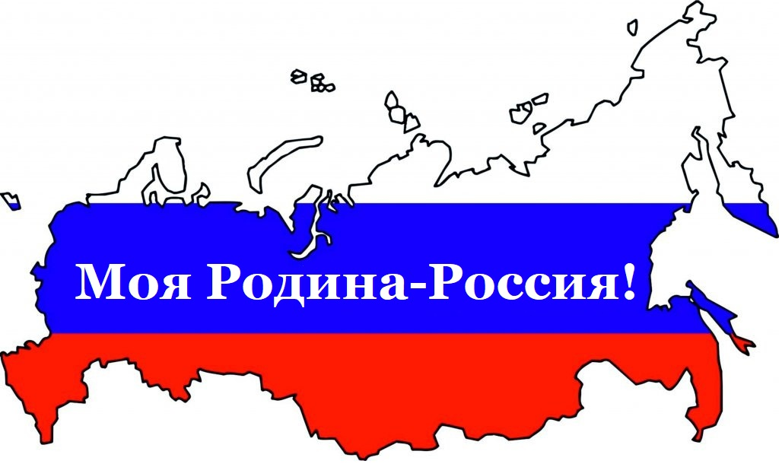

(Лицевая сторона картинки, на которой написана фраза президента)

Это не Россия находится между Востоком и Западом. Это Восток и Запад находятся слева и справа от России - В.В. Путин.
(Фраза, которую собирают участники)

Фото с мероприятия

Станция «Историческая»
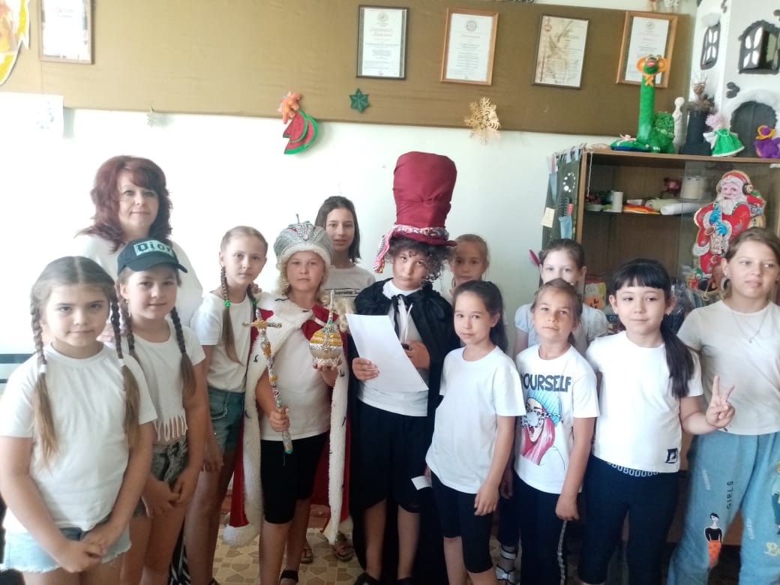

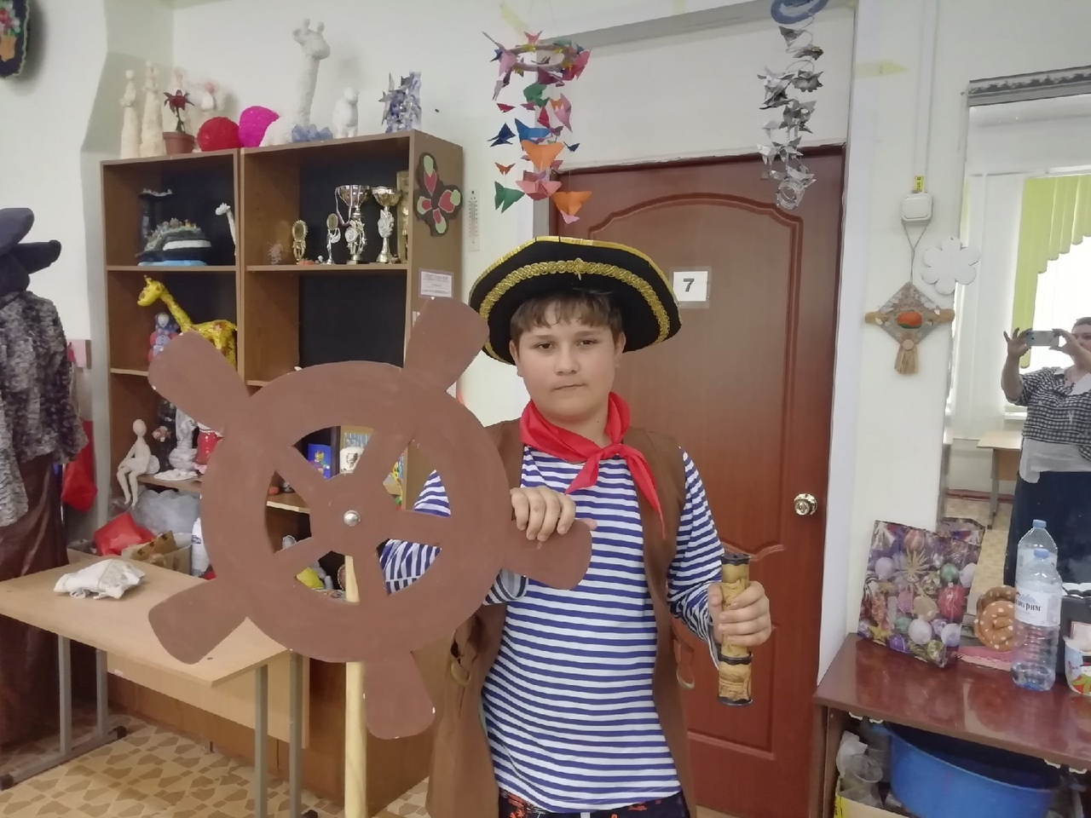
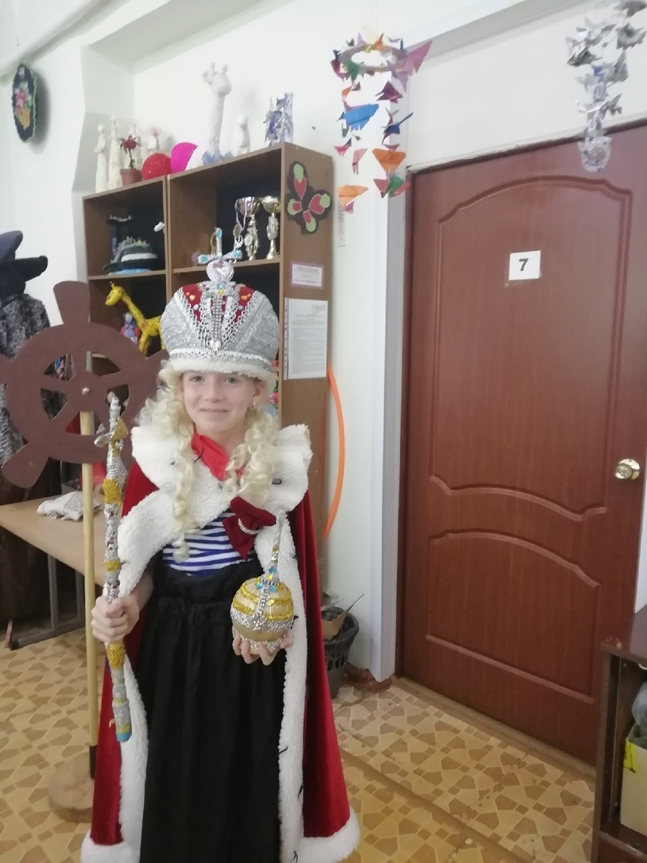

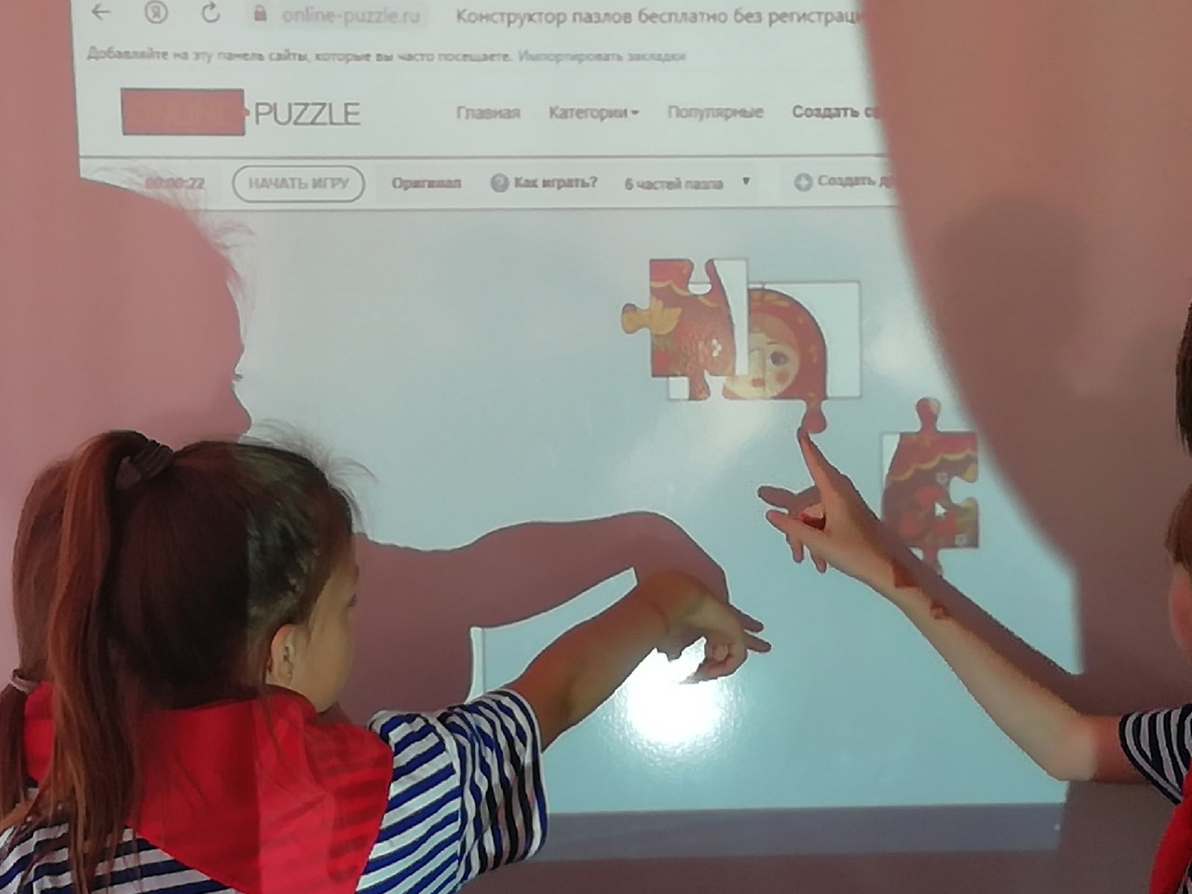
Станция «Интерактивная»

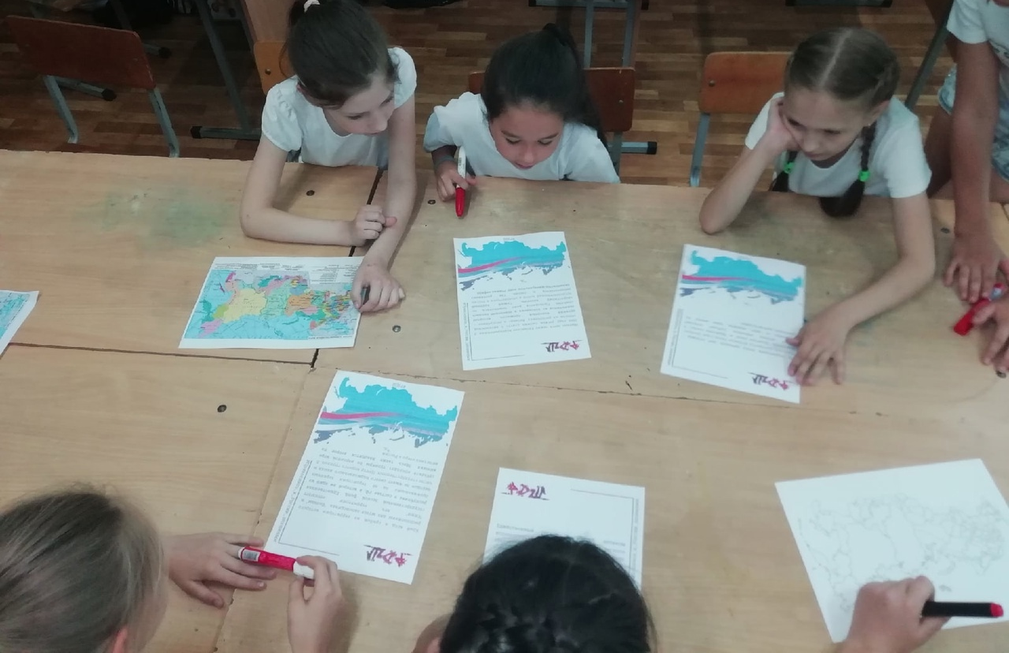
Станция «Географическая»

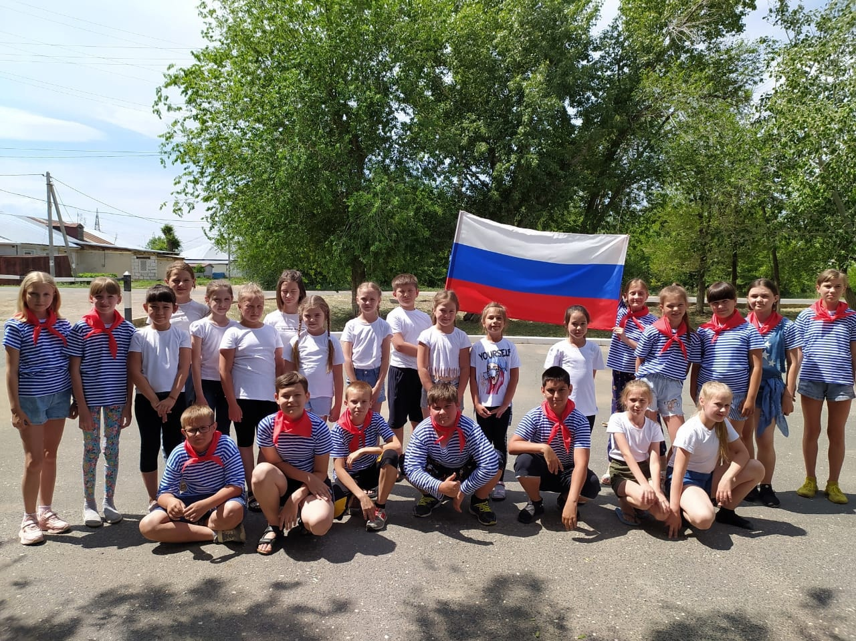
Финальный выход команд, награждение

Ссылки на видео:
Станция «Патриотическая»: https://disk.yandex.ru/i/qT8gNZwcWTLDIQ
Станция «Историческая» (Екатерина II): https://disk.yandex.ru/i/hhLhv0mByzBbcQ-
Станция «Историческая» (Петр I): https://disk.yandex.ru/i/K3M7GYAyFvRwfA

